

**chương trình quản lý cửa hàng bán xe máy phát tiến – nhóm 1**

TÀI LIỆU HƯỚNG DẪN SỬ DỤNG– V1.0

tp hỒ CHÍ MINH, THÁNG 11 NĂM 2012

mÔN PHÁT TRIỂN ỨNG DỤNG (Có đồ án)

Bộ môn Kỹ thuật phần mềm – Khoa Công nghệ thông tin – ĐH Công nghiệp TP. HCM

**NỘI DUNG**

**1.** **GIỚI THIỆU ỨNG DỤNG** 2

**2.** **CẤU HÌNH PHẦN CỨNG - PHẦN MỀM** 3

2.1 Phần cứng 3

2.2 Phần mềm 3

**3.** **CÁC CHỨC NĂNG CHÍNH** 4

3.1 Chức năng của chủ cửa hàng 4

3.2 Chức năng của Nhân viên 9

# **GIỚI THIỆU ỨNG DỤNG**

Phần mềm quản lý cửa hàng xe máy Phát Tiến, được viết trên nền tảng Java có thể chạy trên Windows cho phép quản lý cửa hàng xe máy nhỏ.

Với các chức năng cơ bản như: quản lý nhân viên, khách hàng, sản phẩm, nhà cung cấp, lập hoá đơn, thống kê doanh thu giúp loại bỏ các giấy tờ rườm rà phức tạp. Từ đó giúp cửa hàng quản lý tiện lợi hơn, nhanh hơn và không mất nhiều thời gian.

# **CẤU HÌNH PHẦN CỨNG - PHẦN MỀM**

## Phần cứng

Tối thiểu:

Ram: 4GB

CPU: Intel i5

Ổ cứng: 300MB

## Phần mềm

Hệ điều hành: Windows 7, Windows 8, Windows 10

JDK 8

Cơ sở dữ liệu SQL Server 2012

# **CÁC CHỨC NĂNG CHÍNH**

## Chức năng của chủ cửa hàng

Chủ cửa hàng có đầy đủ quyền truy cập vào chương trình.

Trước khi bắt đầu hãy đăng nhập bằng tài khoản admin và password admin mặc định để truy cập phân quyền chủ cửa hàng. Sau khi truy cập có thể chỉnh sửa lại thông tin cá nhân.

1. **Quản lý nhân viên:**

Chọn quản lý nhân viên thanh bên trái:



1. **Thêm nhân viên:**
2. Bấm nút thêm mới

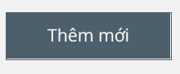

1. Nhập các thông tin đầy đủ

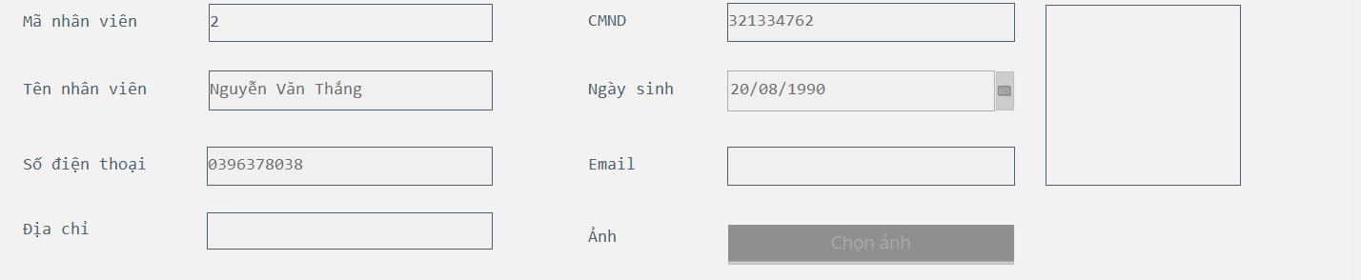

1. Bấm lưu



1. **Để sửa thông tin nhân viên:**
2. Chọn nhân viên cần sửa trong bảng dưới

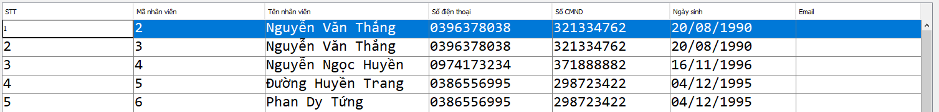

1. Bấm chỉnh sửa



1. Nhập thông tin cần chỉnh sửa

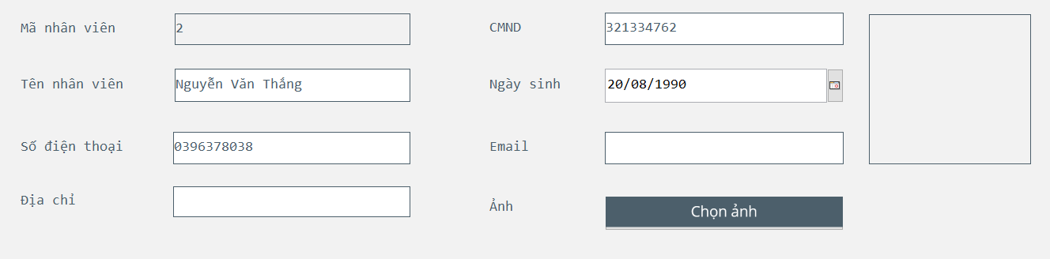

1. Sau khi hoàn tất bấm lưu



1. **Để xoá nhân viên**
2. Chọn nhân viên cần xoá



1. Bấm xoá



1. **Lập hoá đơn**

Chọn hoá dơn bên thanh trái:



Đảm bảo phải có khách hàng và sản phẩm mới có thể lập dược hoá đơn

1. **Thêm hoá đơn**
2. Chọn nút thêm:



2. Nhập các thông tin cần thiết của bảng này

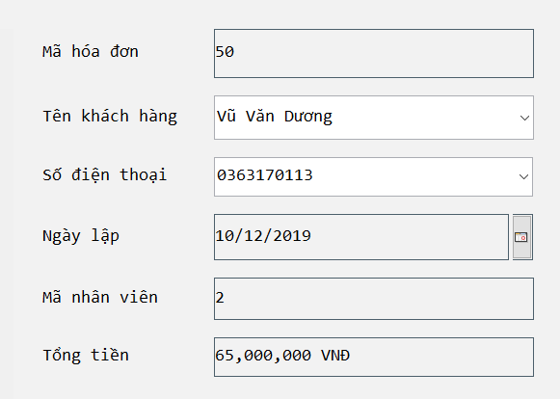

Ở ô chọn khách hàng nên nhập số điện thoại của khách hàng để không bị trùng tên

3. Sau đó bấm lưu

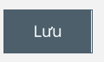

4. Sau đó chọn khách hàng vừa thêm vào ở bảng bên trái phía trên

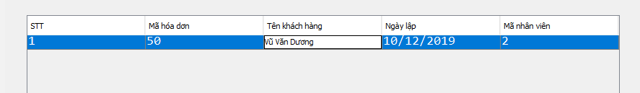

5. Chọn sản phẩm cần mua nhập số lượng và bấm thêm

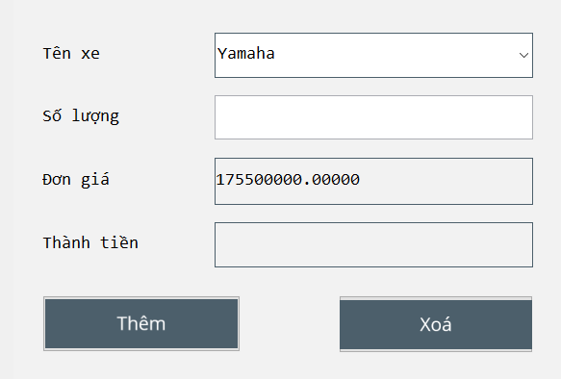

1. **Khách hàng**

Chọn mục khách hàng ở thanh bên trái:



1. **Thêm khách hàng**
2. Chọn thêm mới

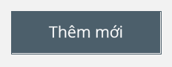

2. Nhập đầy đủ thông tin

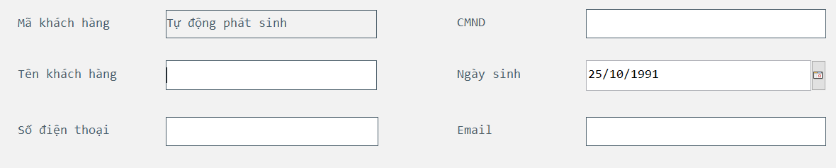

3. Bấm lưu:



**2. Chỉnh sửa thông tin**

1. Chọn khách hàng cần chỉnh sửa thông tin:

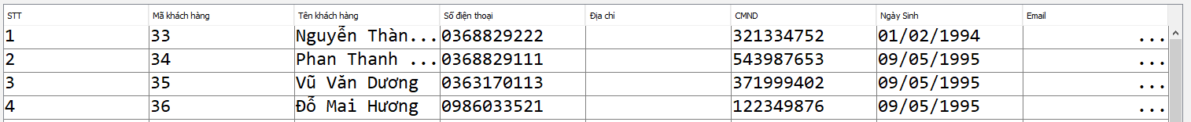

2. Chọn nút chỉnh sửa



3. Nhập thông tin cần chỉnh sửa

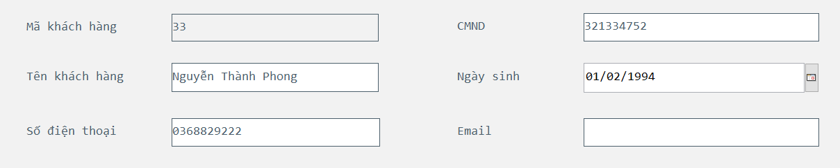

4. Bấm lưu:



**3. Xoá khách hàng**

1. Chọn khách hàng cần xoá trong bảng



2. Chọn xoá



1. **Thống kê**
2. Chọn tháng hoặc năm cần xem

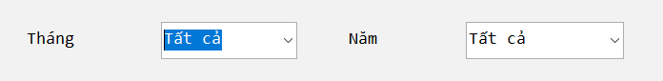

1. Sau đó chọn xem thống kê



3. Chọn xem ảnh để hiện ra ảnh xe

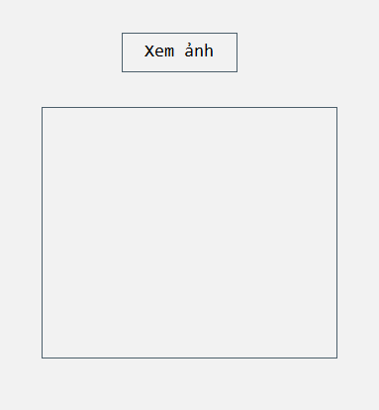

1. **Xe máy**

Chọn xe máy ở thanh bên trái



1. **Thêm xe**
2. Chọn thêm mới



2. Nhập các thông tin cần thiết

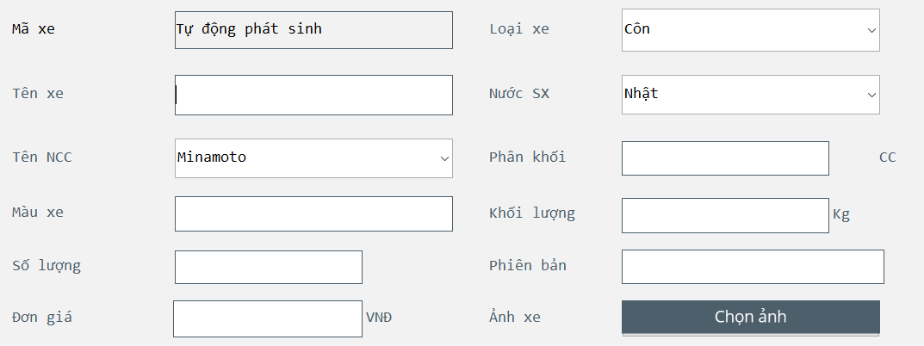

3. chọn lưu



**2. Sửa thông tin xe:**

1. Chọn xe cần sửa thông tin trong bảng:

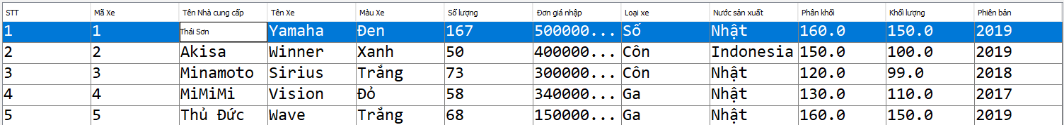

2. Chọn chỉnh sửa



3. Chỉnh sửa các thông tin cần thiết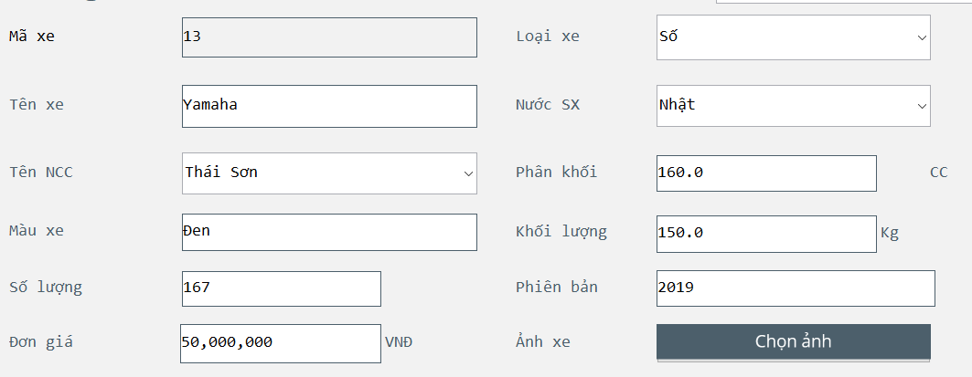

4. Sau đó bấm lưu

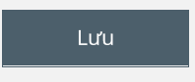

1. **Nhà cung cấp**

Chọn nhà cung cấp ở thanh bên:

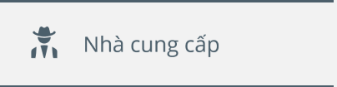

1. **Thêm nhà cung cấp**
2. Chọn thêm mới

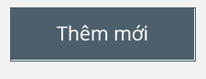

1. Nhập đầy đủ thông tin

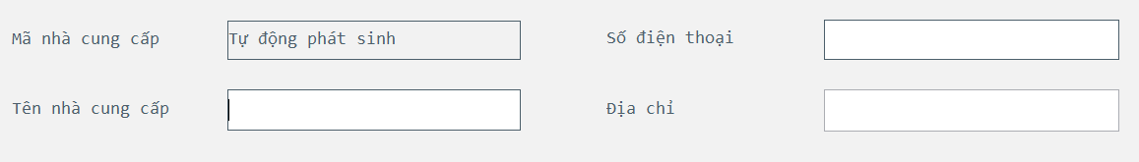

1. Bấm lưu



1. **Sửa thông tin nhà cung cấp:**
2. Chọn nhà cung cấp cần chỉnh sửa

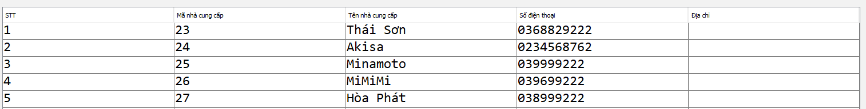

1. Bấm chỉnh sửa



1. Nhập thông tin cần chỉnh sửa

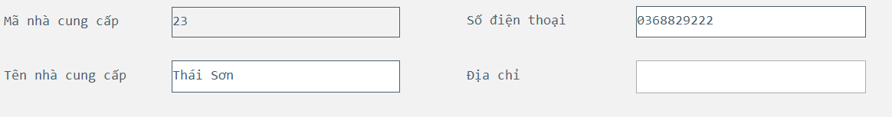

1. Bấm lưu



**3. Xoá nhà cung cấp**

1. Chọn nhà cung cấp cần xoá

2. Bấm xoá



1. **Đăng xuất**

Chọn nút đăng xuất phía trên cùng bên trái giao diện



1. **Tìm kiếm**

Tương ứng với mỗi danh mục sẽ có ô tìm kiếm dành cho danh mục đó chỉ cần chọn tiêu chí tìm kiếm, sau đó nhập thông tin cần tìm

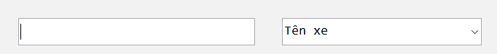

## Chức năng của Nhân viên

Nhân viên có thể làm mọi việc trừ xem thống kê và quản lý nhân viên

Các thao tác tương tự như chủ cửa hàng